**浜松ハーモニーロータリークラブ週報**

**No.１０７８　２０２２．０６．２２（水）**

2021～22年度 RI会長　 シェカール・メータ

RID2620 ガバナー 小林總一郎 (甲府北ロータリークラブ)

**会長挨拶　　　　　　　　　　　髙部千奈美**

皆さまこんばんは　本日は、いよ

いよ、今年度最後のホーム例会で

す。開催に、ご尽力下さいました

恵子先生、ありがとうございます。

恵子先生からアワビとお酒を宏幸

さんから特別仕様の美味しいクリームパンを皆様にいただきました。ありがとうございます。

本日は、ゲストに米山記念奨学生、ズン君、ジョンソン君のお二人がいらしています。

どうぞ、日本の料亭で日本料理とお酒を楽しんで下さい。

さて、6月18日土曜日、静岡第5グループ会長幹事会引き継ぎ会が、この聴濤館で開催されました。各クラブの今年度活動報告や、次年度会長・幹事紹介など、終始和やかな会となりました。2023年～2024年度、ガバナー排出クラブとして、第5グループリーダーの皆さまには今年度同様、ガバナーエレクト年度・ガバナー年度も、お力添えをいただきますようとお願いいたところ、皆様からは（ハイ・イエス・）喜んでと、心強いお返事をいただきました。

そして、今年度「はじめにクラブありき」を目指して、コロナ禍であっても、皆さまと

共に汗をかいて、奉仕活動や親睦活動の実践を目指してまいりました。浅学非才の私が、井口幹事と二人三脚で、本日のゴールを迎えられましたのは、奇跡です。この奇跡は、ここにいらっしゃる会員の皆さまによってもたらされた私の宝ものです。皆さまは、ロータリアンの友情の尊さを身をもって、私に教えて下さいました。

どうぞ、今宵は、大いに飲んで、召し上がって、楽しんで下さいませ。1年間、本当にありがとうございました。

**スマイル**

**望月隆明**（髙部会長、井口幹事

お疲れさまでした。加藤会長

エレクト、久米次期幹事、

1年間がんばってください！）

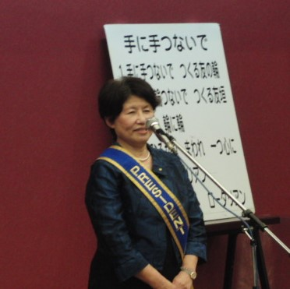

**「最終例会＠聴涛館」**

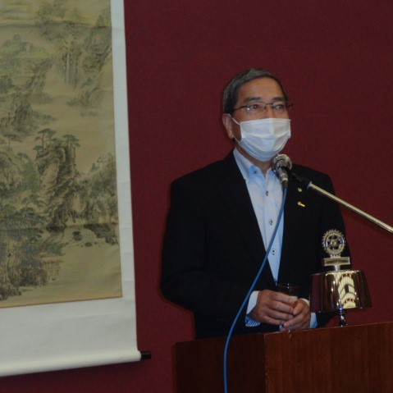

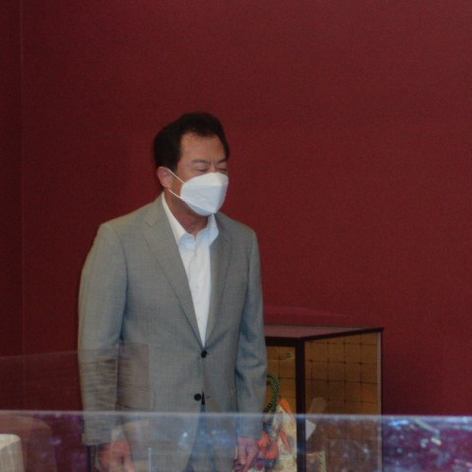

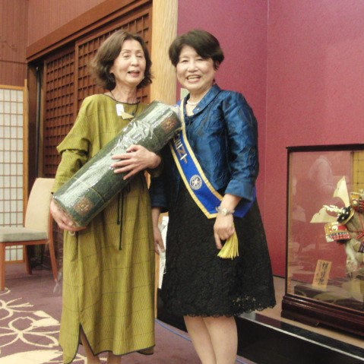

三ツ井会員

退会挨拶

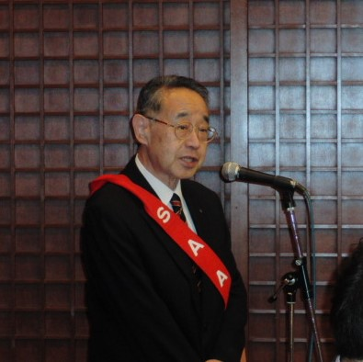

甲子園野球壮行会

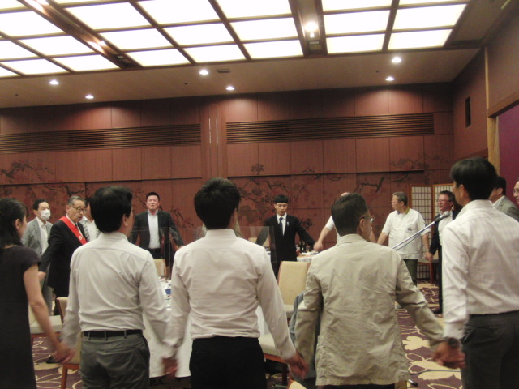

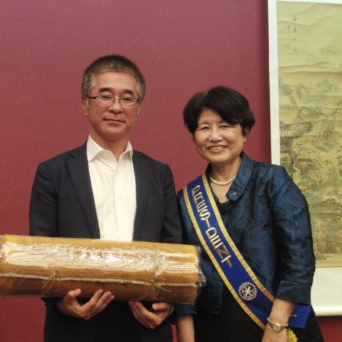

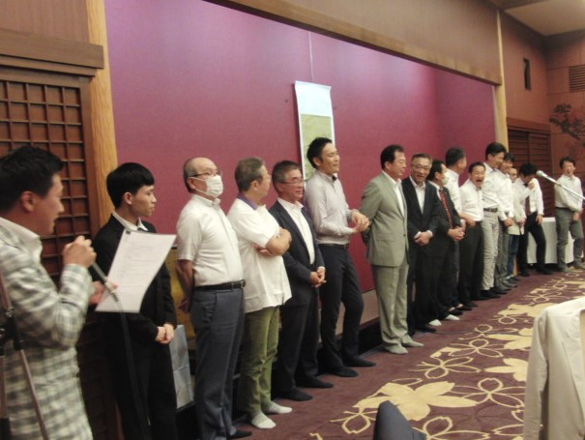

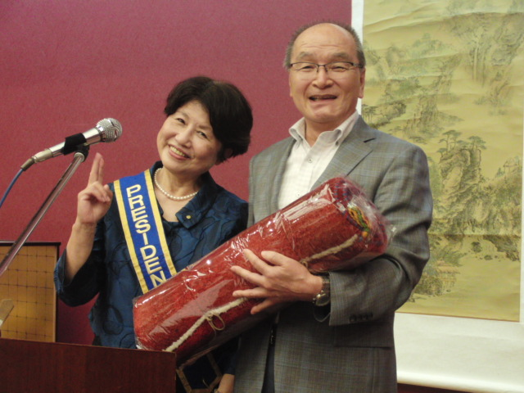

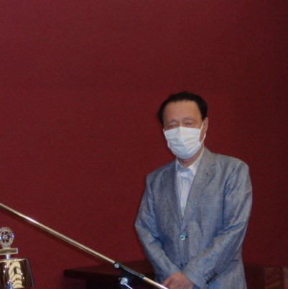

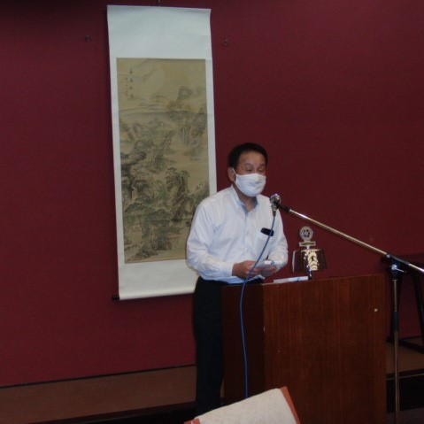

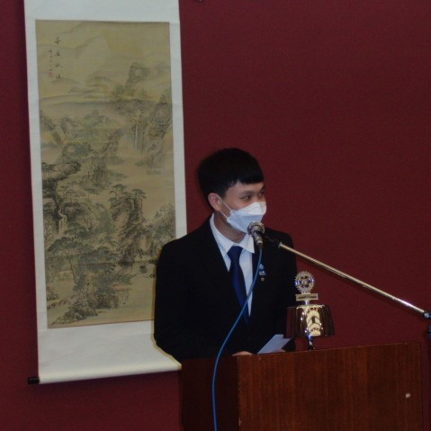

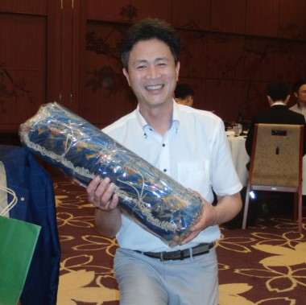

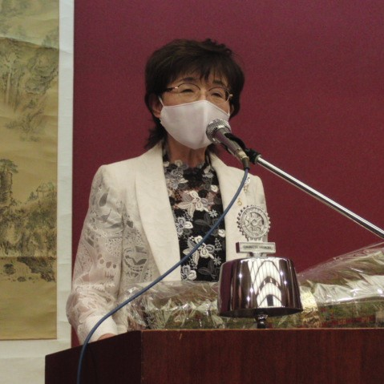

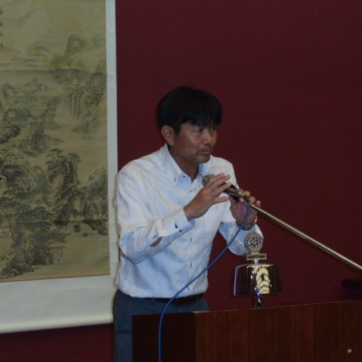

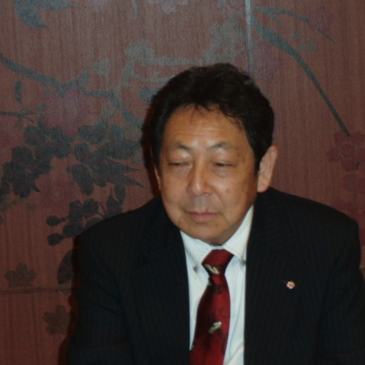

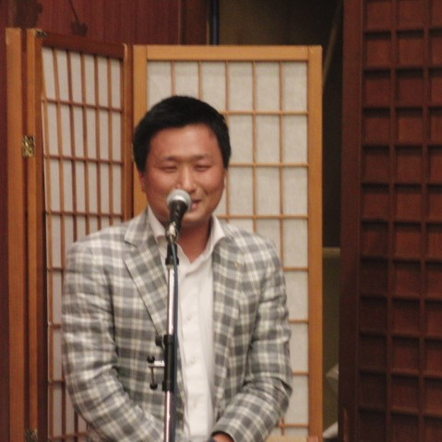

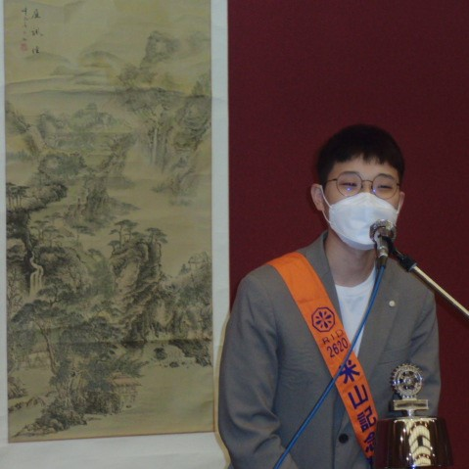

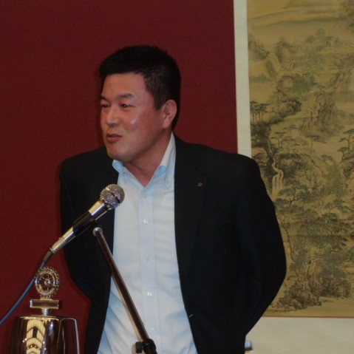



Hamamatsu

Harmony　RC

Weekly

Bulletin

浜松ハーモニーロータリークラブ

〒432-8507　浜松市中区東伊場１－３－１　グランドホテル浜松内

Tel: 053-413-1782 Fax:053-413-1781　e-mail: [hhrc@plum.ocn.ne.jp](mailto:hhrc@plum.ocn.ne.jp)

